### 分析流程 数据源： all_data_processed4_pro.csv 算法配置： 算法： Pearson相关性分析 变量： 变量X：{ Olympic Ranking，Finalist_weight，Average Net Result mean_pro，age_at_event mean_pro，Mark mean_pro，Years to Olympics_pro，Nat_pro，efficiency mean_pro，current_match_ranking mean_pro，Average Rank mean_pro，current_match_ranking min_pro，Mark min_pro，Mark var_pro }收起 分析结果： Pearson相关性分析是对两两数据的相关系数（相关程度）进行计算，请看详细结论。

### 分析步骤 1. 先对XY之间是否存在统计上的显著关系(P<0.05)进行检验。 2. 分析相关系数为的正负向以及相关性程度。 3. 对分析结果进行总结。

### 详细结论

**输出结果1：相关系数表**

|  |  |  |  |  |  |  |  |  |  |  |  |  |  |
| --- | --- | --- | --- | --- | --- | --- | --- | --- | --- | --- | --- | --- | --- |
|  | Olympic Ranking | Finalist_weight | Average Net Result mean_pro | age_at_event mean_pro | Mark mean_pro | Years to Olympics_pro | Nat_pro | efficiency mean_pro | current_match_ranking mean_pro | Average Rank mean_pro | current_match_ranking min_pro | Mark min_pro | Mark var_pro |
| Olympic Ranking | 1(0.000***) | -0.893(0.000***) | 0.282(0.000***) | 0.022(0.135) | 0.319(0.000***) | 0.023(0.133) | -0.094(0.000***) | -0.107(0.000***) | 0.076(0.000***) | 0.255(0.000***) | 0.075(0.000***) | 0.308(0.000***) | -0.199(0.000***) |
| Finalist_weight | -0.893(0.000***) | 1(0.000***) | -0.295(0.000***) | -0.026(0.085*) | -0.322(0.000***) | -0.02(0.177) | 0.101(0.000***) | 0.114(0.000***) | -0.05(0.001***) | -0.26(0.000***) | -0.067(0.000***) | -0.316(0.000***) | 0.21(0.000***) |
| Average Net Result mean_pro | 0.282(0.000***) | -0.295(0.000***) | 1(0.000***) | -0.087(0.000***) | 0.585(0.000***) | 0.017(0.266) | -0.17(0.000***) | -0.665(0.000***) | 0.085(0.000***) | 0.538(0.000***) | 0.283(0.000***) | 0.606(0.000***) | -0.379(0.000***) |
| age_at_event mean_pro | 0.022(0.135) | -0.026(0.085*) | -0.087(0.000***) | 1(0.000***) | -0.049(0.001***) | -0.033(0.027**) | -0.031(0.036**) | 0.047(0.002***) | 0.145(0.000***) | -0.034(0.024**) | 0.063(0.000***) | -0.065(0.000***) | 0.043(0.004***) |
| Mark mean_pro | 0.319(0.000***) | -0.322(0.000***) | 0.585(0.000***) | -0.049(0.001***) | 1(0.000***) | 0.006(0.673) | -0.287(0.000***) | -0.034(0.022**) | 0.07(0.000***) | 0.954(0.000***) | 0.215(0.000***) | 0.892(0.000***) | -0.591(0.000***) |
| Years to Olympics_pro | 0.023(0.133) | -0.02(0.177) | 0.017(0.266) | -0.033(0.027**) | 0.006(0.673) | 1(0.000***) | -0.004(0.787) | -0.029(0.052*) | -0.048(0.001***) | -0.001(0.941) | -0.03(0.048**) | 0.007(0.645) | 0.001(0.940) |
| Nat_pro | -0.094(0.000***) | 0.101(0.000***) | -0.17(0.000***) | -0.031(0.036**) | -0.287(0.000***) | -0.004(0.787) | 1(0.000***) | -0.001(0.924) | 0.11(0.000***) | -0.276(0.000***) | -0.025(0.089*) | -0.289(0.000***) | 0.218(0.000***) |
| efficiency mean_pro | -0.107(0.000***) | 0.114(0.000***) | -0.665(0.000***) | 0.047(0.002***) | -0.034(0.022**) | -0.029(0.052*) | -0.001(0.924) | 1(0.000***) | -0.059(0.000***) | -0.018(0.232) | -0.166(0.000***) | -0.095(0.000***) | 0.026(0.079*) |
| current_match_ranking mean_pro | 0.076(0.000***) | -0.05(0.001***) | 0.085(0.000***) | 0.145(0.000***) | 0.07(0.000***) | -0.048(0.001***) | 0.11(0.000***) | -0.059(0.000***) | 1(0.000***) | 0.051(0.001***) | 0.676(0.000***) | 0.024(0.104) | -0.02(0.185) |
| Average Rank mean_pro | 0.255(0.000***) | -0.26(0.000***) | 0.538(0.000***) | -0.034(0.024**) | 0.954(0.000***) | -0.001(0.941) | -0.276(0.000***) | -0.018(0.232) | 0.051(0.001***) | 1(0.000***) | 0.223(0.000***) | 0.841(0.000***) | -0.5(0.000***) |
| current_match_ranking min_pro | 0.075(0.000***) | -0.067(0.000***) | 0.283(0.000***) | 0.063(0.000***) | 0.215(0.000***) | -0.03(0.048**) | -0.025(0.089*) | -0.166(0.000***) | 0.676(0.000***) | 0.223(0.000***) | 1(0.000***) | 0.308(0.000***) | -0.227(0.000***) |
| Mark min_pro | 0.308(0.000***) | -0.316(0.000***) | 0.606(0.000***) | -0.065(0.000***) | 0.892(0.000***) | 0.007(0.645) | -0.289(0.000***) | -0.095(0.000***) | 0.024(0.104) | 0.841(0.000***) | 0.308(0.000***) | 1(0.000***) | -0.774(0.000***) |
| Mark var_pro | -0.199(0.000***) | 0.21(0.000***) | -0.379(0.000***) | 0.043(0.004***) | -0.591(0.000***) | 0.001(0.940) | 0.218(0.000***) | 0.026(0.079*) | -0.02(0.185) | -0.5(0.000***) | -0.227(0.000***) | -0.774(0.000***) | 1(0.000***) |
| 注：***、**、*分别代表1%、5%、10%的显著性水平 | | | | | | | | | | | | | |

**图表说明：**

上表展示了模型检验的参数结果表，包括了相关系数、显著性P值。  
1. 先对XY之间是否存在统计上的显著性关系进行检验，判断P值是否呈现显著性(P<0.05)。  
2. 若呈现显著性，则说明两变量之间存在相关性，反之，则两变量之间不存在相关性。  
3. 分析相关系数的正负向以及相关性程度。

**输出结果2：相关系数热力图**

**图表设置
数据**

**图表设置**

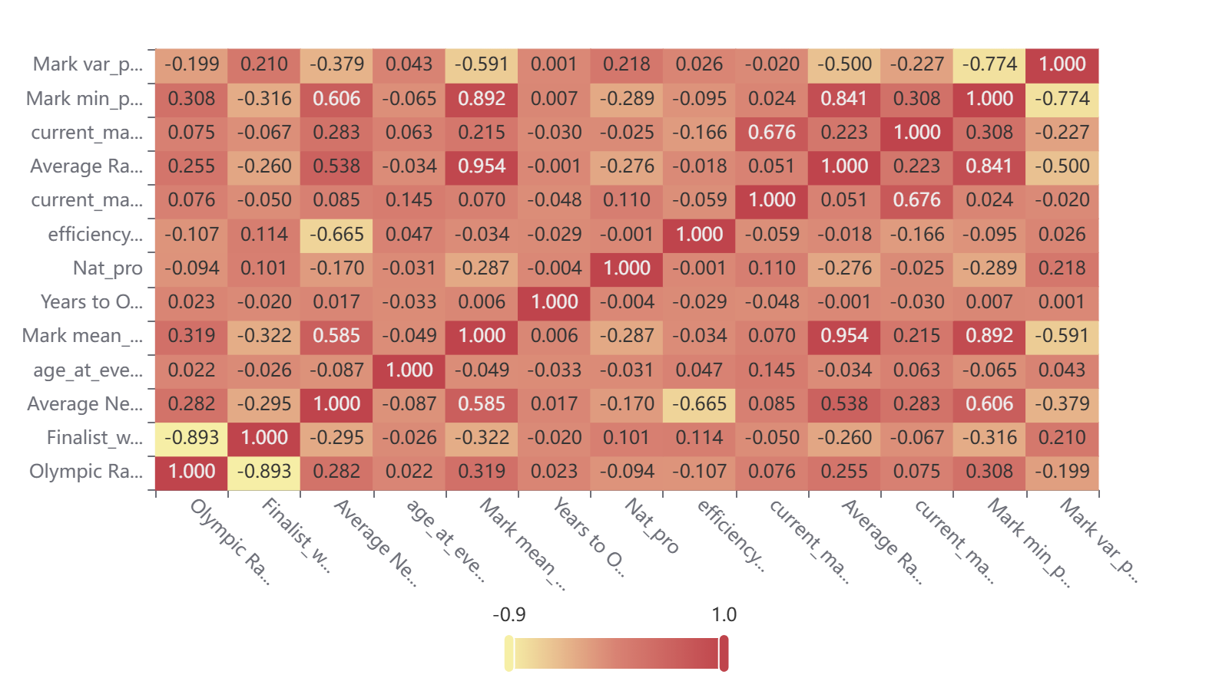

**图表说明：**

上图展示了热力图的形式展示了相关系数的值，主要通过颜色深浅去表示值的大小。

### 参考文献 [1] Scientific Platform Serving for Statistics Professional 2021. SPSSPRO. (Version 1.0.11)[Online Application Software]. Retrieved from https://www.spsspro.com. [2] 徐维超. 相关系数研究综述[J]. 广东工业大学学报,2012,29(3):12-17.